Топлинно число
Изборът на точната искрова свещ е особено важна за оптималната работа на двигателя. Всеки двигател се нуждае от специфична свещ. DENSO предлага широка гама високо качествени продукти за почти всяко възможно приложение.
Важен фактор при избора на свещ е топлинното число, което описва количеството топлина, което свеща може да избута от горивната камера. Свещ, която работи прекалено горещо или прекалено студено може да създаде проблеми. Ако свеща работи прекалено горещо, тя няма да може да се охлади достатъчно преди следващия заряд от гориво и въздух да навлеза в цилиндъра и възпламеняването ще настъпи прекалено рано. Ако свеща работи прекалено студено въглеродни отлагания ще замърсят електрода и изолационната повърхност и ще затруднят правилното функциониране на свеща. Идеалната работна среда, при която свеща запазва своите свойства е между 400 и 900 градуса.
За да се оптимизира топлинния трансфер, DENSO използва електрод с медна сърцевина, вграден в изолация от медно-стъклен прах, която осигурява газо-непроницаемо уплътнение. По този начин работния диапазон на DENSO свещите значително нараства.
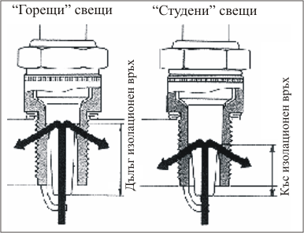
"Горещите" искрови свещи или тези с число като "16" например имат удължен връх, като по този начин се създава по-голямо разстояние, в което топлината се разширява и изминава, също както и по-голяма повърхност за нейното поглъщане. "Студените" искрови свещи или свещи с по- високо число като "31" например имат по-къс изолационен връх и по- малка абсорбираща топлината повърхност, като по този начин провеждат доста по- бързо топлината до цилиндровата глава. По принцип "студените свещи" са идеални за дълги дистанции, високи скорости или работа под тежки условия, тъй като при такива натоварвания двигателя отделя голямо количество топлина, която трябва да се разсее бързо, за да се избегне ефекта на предварителното възпламеняване. За по- къси разстояния или градски тип шофиране, "студените" свещи могат да не нагряват до достатъчна температура за изгаряне на въглеводородите, в този случай "горещите" свещи са за предпочитане. Правилното топлинно число се посочва от производителя на автомобила.

Анализ на използваните искрови свещи
Нормално работеща свещ
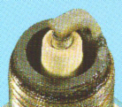 | Външен вид: лек сив или жълтокафяв налеп и леко забележима ерозия на електрода
Въглеродни отлагания
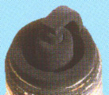 | Външен вид: Сух, мек въглероден налеп по електродите и изолаторната повърхност  Последствия: По-лошо запалване, непълно горене или недостатъчно ускорение  Възможни причини: Прекалено богата гориво-въздушна смес, повредени запалителни кабели, неправилно избрана свещ с по-високо топлинно число
Оловни отлагания
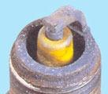 | Външен вид: Жълт или жълтокафяв налеп от лъщящ пласт по изолаторната повърхност  Последствия: Недостатъчна мощност при рязко ускорение или натоварена работа, но при нормални условия не се забелязва проблем  Възможни причини: Използване на бензин с повишено съдържание на олово
Прегряване
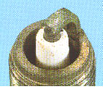 | Външен вид: Изключително бяла изолационна повърхност с малки точици черни отлагания и преждевременна ерозия на електрода  Последствия: Липса на мошност при шофиране с голяма скорост  Възможни причини: Възможно е свещите да не са затегнати, както трябва, двигателят да не се охлажда достатъчно, свещите да са неправилно избрани с по-високо топлинно число, големи детонации
Предварително запалване
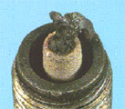 | Външен вид: Разтопен или изгорял електрод, набъбнала изолаторна повърхност, алуминиеви или други метални отлагания по повърхността  Последствия: Загуба на мощност, която може да причини по-сериозна повреда на двигателя  Възможни причини: Възможно е свещите да не са затегнати, както трябва, двигателят да не се охлажда достатъчно, свещите да са неправилно избрани с по-високо топлинно число, големи детонации
Маслени отлагания
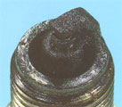 | Външен вид: Влажни маслени отлагания върху електрода и изолационната повърхност.  Последствия: Трудно запалване.  Възможни причини: Износени бутални пръстени или износени водачи на клапаните. При двутакотви двигатели възможната причина е прекалено голямо съдържание на масло в горивната смес.
Нагоре

﻿

